Nos commanditaires

Pour vous
Joindre à nos commanditaires

613-728-1983 !

Chevaliers de Colomb
Conseil Laurier # 5865

CAFÉ FRANCIS

18 Fairmont
SAMEDI de 11h à 13h aux dates fixées

DONS MONÉTAIRES APPRÉCIÉS

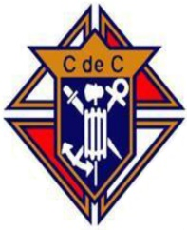

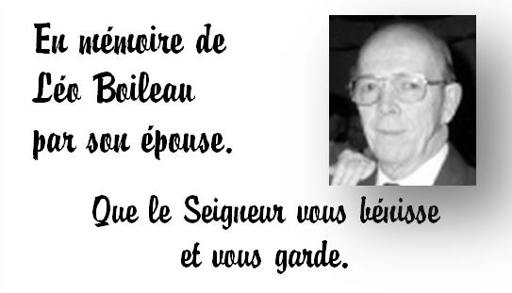
Daniel Lacelle
Grand Chevalier 20, Avenue Fairmont
Ottawa ON K1Y 2K2
613-722-2134
819-962-4525

« Vous êtes la lumière du monde » (Mt 5, 14)

Curé : Fr. Shibu George
Collaborateurs : Fr. Alix Poulin, Fr. Jean Chrysostome et Fr. Clovis
Randriamanantena

Bulletin paroissial
Paroisse Saint-François d’Assise

1 novembre 2020 31e Dimanche du temps ordinaire TOUS LES SAINTS (SOL.)

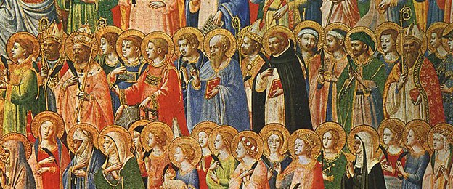

20, avenue Fairmont, Ottawa (Ontario) K1Y 2K2
Téléphone : 613-728-1983
Courriel : stfrancoisdassise@bellnet.ca / Curé : Fr. Shibu George
Site internet : www.stfrancoisdassise.on.ca
Facebook : www.facebook.com/stfrancoisdassiseottawa
Page Twitter : https://twitter.com/SFAottawa
Message
Message
La vie ne passe pas, elle est transformée
Nous célébrons ce dimanche la fête de tous ceux et celles qui sont près de Dieu. En réalité, Dieu seul est saint. Mais par le baptême nous sommes devenus enfants de Dieu. Saint Jean nous le dit : « le Père a voulu que nous soyons enfants de Dieu et nous le sommes ». Alors, si Dieu, qui est saint, adopte un enfant, cet enfant devient saint. Être saint, c'est devenir ce que nous sommes : fils et filles adoptifs de Dieu.
Tous ces hommes et ces femmes qui ont été reconnus saints, étaient des gens comme nous. Ils ont connu comme nous les limites de la nature humaine. Mais ils se sont livrés tout entiers, avec leurs qualités, leurs défauts et leurs passions au dynamisme de Dieu et à son amour passionné.
Nous sommes donc invités par cette fête des saints à faire un examen de conscience, à nous demander si vraiment nous sommes ces saints que nous devons être. St Paul écrivant aux Thessaloniciens, aux Romains, aux Éphésiens, écrit aux saints qui sont à Ephese, à Thessalonique ou à Rome : aux « consacrés ». Vivons-nous en consacrés ? Avons-nous le cœur pur ? Accueillons-nous avec joie l’épreuve qui nous purifie ? Aimons-nous surtout avec courage témoigner de notre foi jusqu’à en être moqué ? Acceptons-nous de souffrir à cause d’elle, pour le Seigneur ?
La sainteté, n'est pas un privilège pour certains, mais un appel pour tous, Tous sont appelés à marcher sur la voie de la sainteté, et cette voie a un Nom, un Visage, celui de Jésus , disait le Pape François, « Ils l'ont suivi de tout leur cœur, sans conditions, ni hypocrisies...ils ont passé leur vie au service des autres, ils ont supporté les souffrances, et les adversités sans haine, et en répondant au mal par le bien, en répandant la Paix, et la Joie .
La solennité de tous les saints ne devait pas manquer d’attirer le souvenir des fidèles défunts. Ce dimanche nous faisons mémoire de toutes ces personnes qui ont fini leur pèlerinage terrestre qui sont toujours «en route », qui se purifie afin de pouvoir entrer dans la communion des saints.
Frères et sœurs, s’il est important pour nous de penser à toutes ces personnes qui nous sont chères, de penser aux moments forts que nous avons vécus avec elles, il est urgent que nous prions pour eux. Dans l’apparition à Fatima, après avoir montré à Lucie, François et Jacinthe les tourments des âmes du purgatoire, la Vierge Marie a demandé avec insistance aux trois enfants de prier pour ces âmes.

Demandons au Seigneur, de prendre en pitié tous nos fidèles défunts pour qui, son fils Jésus a souffert et mort sur la croix.

Fr. Shibu Cyprian o.f.m capucin

Commémoration des fidèles défunts
Nous nous rappelons le souvenir de cinq de nos paroissiens et paroissiennes qui nous ont quittés durant l’année 2019-2020.
1. Aline Anderson
2. Pauline Robert
3. Marcel Trepanier
4. Alice Albert
5. Thérèse Fournier

Changement d’heure

On passe à l'heure d'hiver dans la nuit du samedi 31 octobre au dimanche 1 novembre. On recule d'une heure pour revenir à l'heure normale de l'Est.

- Fête de la semaine
Lundi 2 novembre – Commémoration de tous les fidèles défunts
(fête)
Mercredi 4 novembre – St Charles Borromée (mém.)

Petites annonces
- Départ du Fr. Alix, Fr. Jean Chrysostome et Fr. Clovis
Randriamanantena
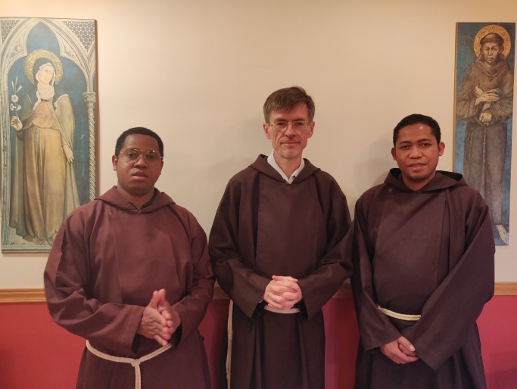

Le Frère Alix Poulin va nous quitter. Au nom de tous les paroissiennes et paroissiens, nous te disons merci, Frère Alix, pour tes années passées avec nous en tant que vicaire et curé. Nous garderons un excellent souvenir de ton passage et te souhaitons succès dans tous tes projets futurs qui t’attendent là où tu habiteras. Sache que nous prierons pour ton ministère et que nous voudrons demeurer en contact avec toi : vive les communications électroniques par lesquelles nous pourrons t’écrire ou te jaser de temps en temps. Puisse le Seigneur te bénir sur ta route qui te mène à Lui !

Voilà qu’à la suite du Fr. Alix, les Frères Jean Chrysostome et Fr. Clovis Randriamanantena nous quitterons prochainement. Le Fr. Jean-Chrysostome déménage à Montréal tandis que le Fr. Clovis habitera au Lac Bouchette. Nous vous disons merci de votre sympathique présence parmi nous et pour vos nombreux services auprès de nos paroisses. Puisse le Seigneur vous accompagner sur votre route de service à l’Église. Nous sommes bénis de vous avoir compté parmi nous et de vous connaître. Gardons contacte et union de prières. Vous serez toujours les bienvenus chez nous. Venons les remercier ce dimanche 1er novembre à la messe de 10h30.

Petites annonces
- Béatification de l’Abbé Michael J. McGivney
Ce grand serviteur de l’Église a su durant sa vie promouvoir le service des fidèles à l’Église universelle. Il est notamment connu comme le fondateur des Chevaliers de Colomb, organisme de charité qui depuis 1882 appuie l’œuvre de l’Église de par le monde. Puisse sa présence nous combler de bénédictions. Il sera béatifié samedi le 31 octobre 2020 à Rome.
- Veuillez-vous vous abstenir d'aller à l'église si l’une de ces conditions s'applique à vous
- L’un des symptômes suivants : fièvre, toux et respiration sifflante, fatigue, perte d’appétit, essoufflement, crachats excessifs, douleurs musculaires, maux de tête, frissons, confusion, écoulement nasal ou tremblements
- Contact avec une personne dont le test COVID-19 a été positif au cours des 14 derniers jours
- Avez quitté le pays ou la province au cours des 14 derniers jours
- Attendez les résultats de votre propre test COVID-19
- Voir aussi le site web de la paroisse : http://stfrancoisdassise.on.ca/le-port-de-masque-dans-leglise-saint-francois-dassise-est-toujours-obligatoire-5/
- Prions en Église
Comme vous le constatez depuis la reprise des messes en juin, nous ne pouvons plus distribuer des Prions en Église en ce temps de pandémie. Pour cette raison, la paroisse a annulé son abonnement des éditions dominicales. Cependant, nous vous encourageons à vous abonner à l'édition mensuelle qui contient les liturgies en semaine et les liturgies des dimanches. Pour vous abonner, s.v.p. consulter le lien suivant : https://fr.novalis.ca/products/abonnement-prions-en-eglise-edition-mensuelle

Petites annonces
Petites annonces
- Merci pour vos dons
En ce temps de pandémie, nous tenons à vous remercier pour vos dons qui contribuent à la gestion de notre paroisse. Selon notre budget établi pour 2020, nous avons prévu recevoir en quêtes 1025$ par semaine. Merci de nous aider comme vous le pourrez.
Pour le résultat de nos quêtes, voir le lien http://stfrancoisdassise.on.ca/resultat-des-quetes/
- Campagne Développement et Paix 2020
Aidez-nous à aider nos sœurs et nos frères des pays du Sud
Au Canada, la pandémie de COVID-19 nous a affecté de multiples façons. Dans les pays du Sud, la pandémie a exacerbé les inégalités et accru la pauvreté, la faim, les conflits et l’inégalité de genre. Plus que jamais, votre solidarité et générosité sont nécessaires pour soutenir le travail de Développement et Paix afin que nous puissions toutes et tous nous rétablir ensemble. Nos partenaires œuvrent pour une relance juste dans leur pays afin que toutes et tous puissent vivre dans la dignité.
Il y aura une collecte dans notre paroisse le 15 novembre 2020.Vous pouvez également faire un don en ligne au devp.org.
- Le bureau paroissial
Notre bureau paroissial reste toujours fermé mais vous pouvez nous laisser un message sur le téléphone de la paroisse au 613-728-1983 ou nous adresser un courriel au stfrancoisdassise@bellnet.ca.
Veuillez aussi consulter notre site et nos pages qui sont mis à jour régulièrement:
* site internet : www.stfrancoisdassise.on.ca
* page Facebook : www.facebook.com/stfrancoisdassiseottawa
* page Twitter de la https://twitter.com/SFAottawa
Pour les personnes qui cherchent de l’aide de Saint-Vincent-de-Paul, merci de contacter Saint Vincent de Paul au 613 213 5177
- Quelques annonces publiées dans le communiqué
de l’Archidiocèse d’Ottawa-Cornwall

- Commémoration de tous les fidèles défunts
Mgr Terrence Prendergast, sj, archevêque d’Ottawa-Cornwall, et Mgr Marcel Damphousse, archevêque coadjuteur, invitent le public à la messe annuelle de la Fête des fidèles défunts le lundi 2 novembre à 17 h en la cathédrale Notre-Dame, Ottawa. La messe sera à l’intention des évêques, le clergé, les religieux et les fidèles qui sont décédés cette année. Souvenez-vous de ceux qui ont travaillé pour l’Église d’Ottawa-Cornwall dans vos prières.

- Aide médicale à mourir
Avec l’approbation du Bureau de direction, Mgr Richard Gagnon, archevêque de Winnipeg et président de la Conférence des évêques catholiques du Canada (CECC), a signé une déclaration au nom des évêques du Canada exprimant leur opposition au second dépôt du projet de loi C-7, Loi modifiant le Code criminel (aide médicale à mourir), présenté de nouveau par le gouvernement fédéral le 5 octobre 2020. Préparée au nom de la CECC, cette déclaration s’ajoute à la déclaration conjointe œcuménique et interreligieuse publiée le 14 octobre 2020 intitulée « Nous pouvons, nous devons faire beaucoup mieux ».

